一句话概括，getter和setter方法(或者叫存取器属性)替代了对象的属性值，这个时候，存或取数据变成了函数。

例如

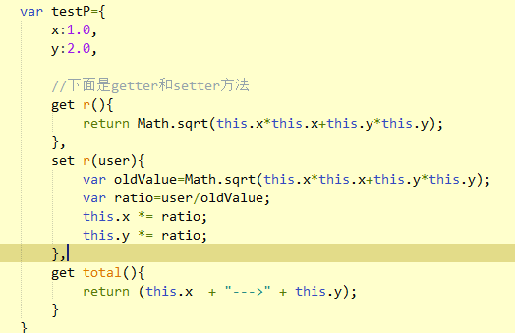

这里，this把函数当作对象的方法来使用了。

Get和set方法代替了原来的testP.r这个属性.

在get的时候，根据get函数的方法计算出r的属性值，语句仍然是testP.r

在set的时候，根据set的数值，改变对象的x和y属性值，语句仍然是testP.r=...

和属性一样，get和set方法都是可以继承的。